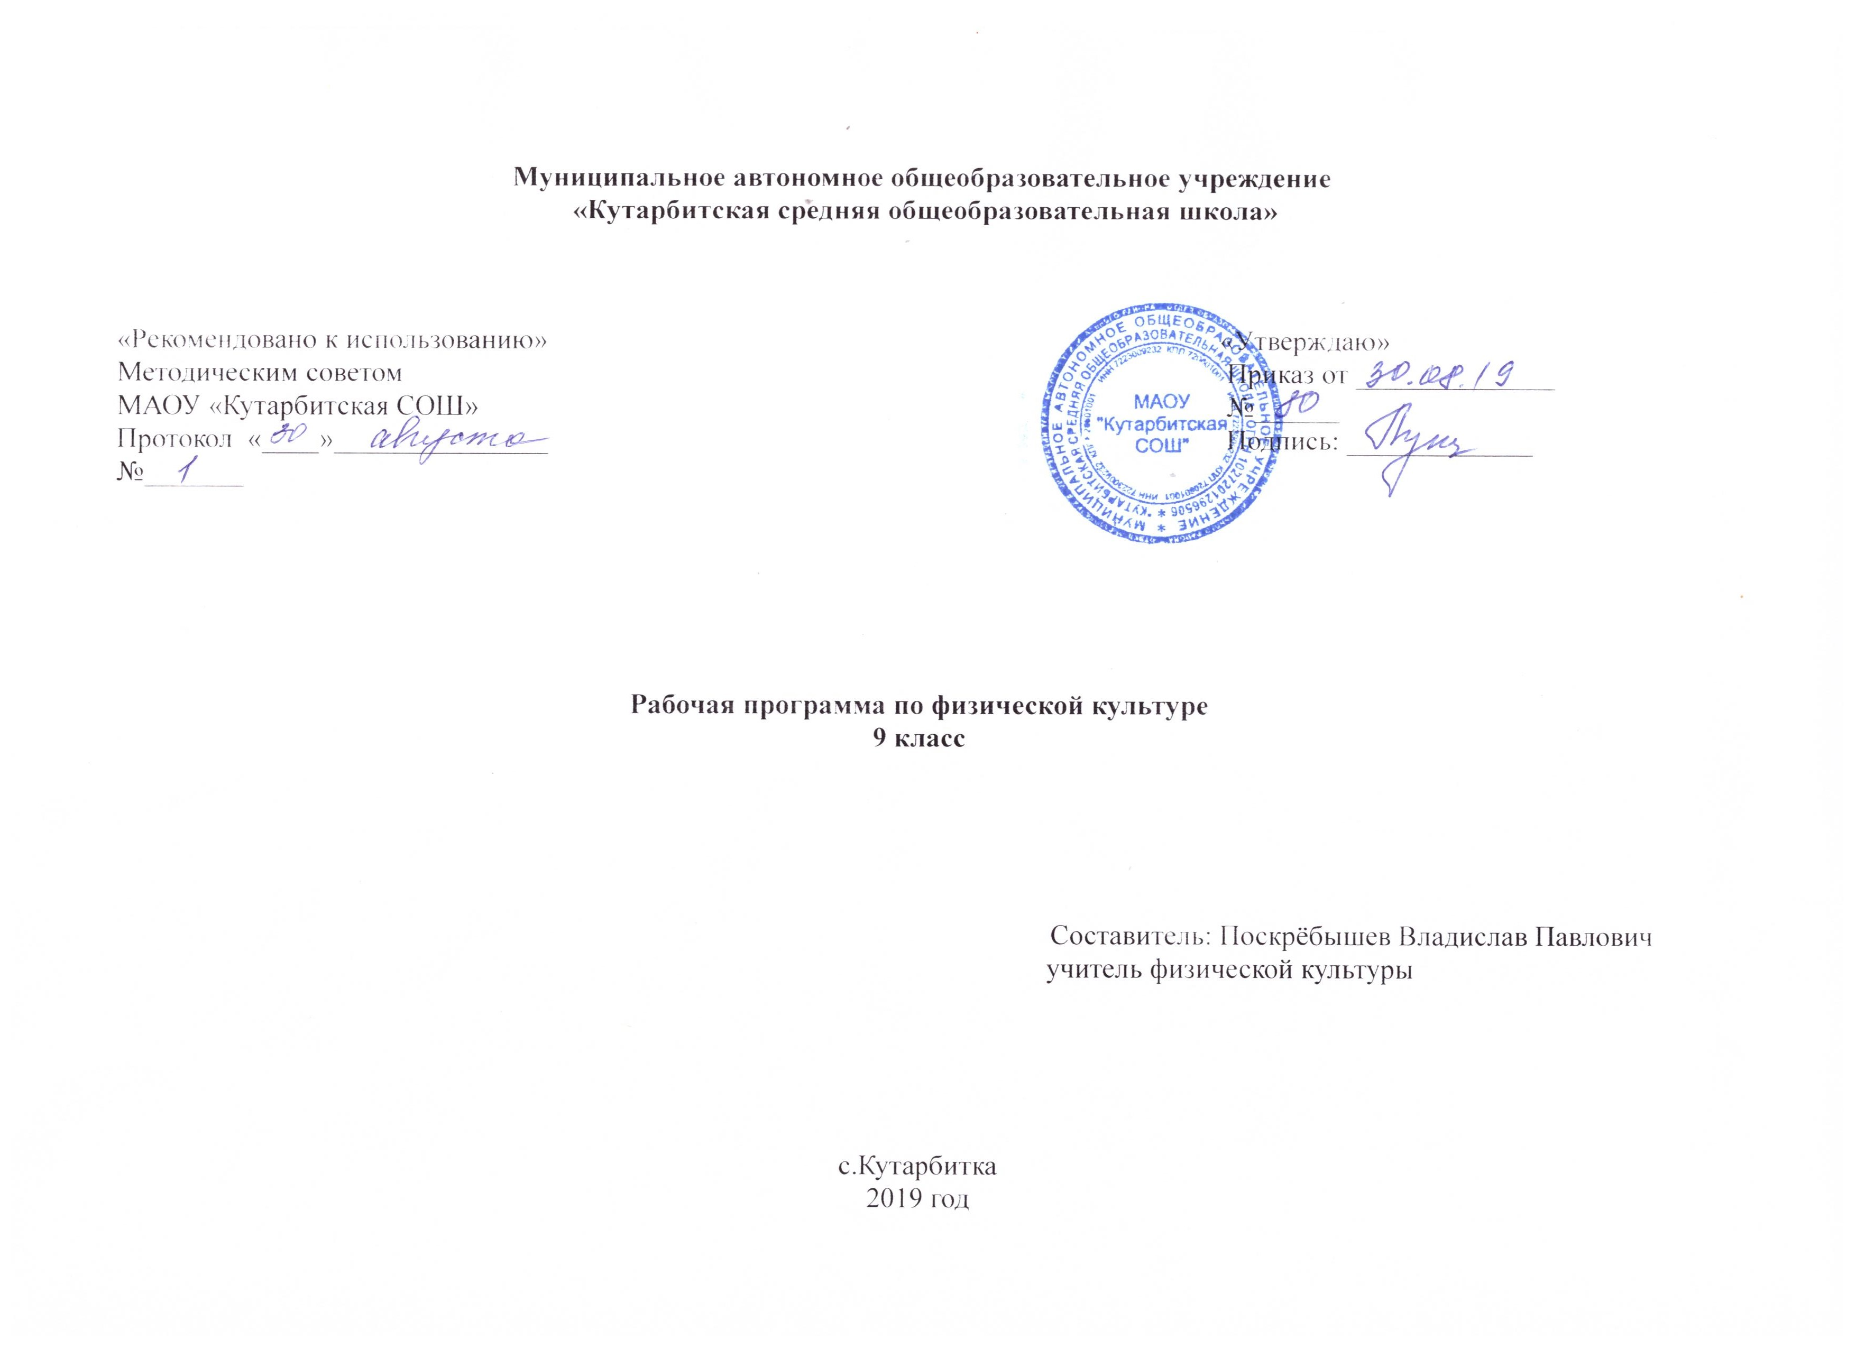

**1.Планируемые результаты освоения учебного предмета**

**Личностные результаты:** Ориентация на содержательные моменты школьной действительности и адекватное осознанное представление о качествах хорошего ученика; проявление особого интереса к новому, собственно школьному содержанию занятий

**Метапредметные результаты**: Познавательные: уметь использовать наглядные модели; Находит ответы на вопросы, используя свой собственный опыт и различную информацию;

Регулятивные: принимать учебную задачу; осуществлять контроль по образцу;

Коммуникативные: формулировать собственное мнение;

**Предметные результаты:** владеть мячом: держание, передачи на расстояние, ловля, ведение, броски в процессе спортивных игр;

**Выпускник научится:**

* рассматривать физическую культуру как явление культуры, выделять исторические этапы ее развития, характеризовать основные направления и формы ее организации в современном обществе;
* характеризовать содержательные основы здорового образа жизни, раскрывать его взаимосвязь со здоровьем, гармоничным физическим развитием и физической подготовленностью, формированием качеств личности и профилактикой вредных привычек;
* раскрывать базовые понятия и термины физической культуры, применять их в процессе совместных занятий физическими упражнениями со своими сверстниками, излагать с их помощью особенности техники двигательных действий и физических упражнений, развития физических качеств;
* разрабатывать содержание самостоятельных занятий с физическими упражнениями, определять их направленность и формулировать задачи, рационально планировать режим дня и учебной недели;
* руководствоваться правилами профилактики травматизма и подготовки мест занятий, правильного выбора обуви и формы одежды в зависимости от времени года и погодных условий;
* руководствоваться правилами оказания первой помощи при травмах и ушибах во время самостоятельных занятий физическими упражнениями; использовать занятия физической культурой, спортивные игры и спортивные соревнования для организации индивидуального отдыха и досуга, укрепления собственного здоровья, повышения уровня физических кондиций;
* составлять комплексы физических упражнений оздоровительной, тренирующей и корригирующей направленности, подбирать индивидуальную нагрузку с учетом функциональных особенностей и возможностей собственного организма;
* классифицировать физические упражнения по их функциональной направленности, планировать их последовательность и дозировку в процессе самостоятельных занятий по укреплению здоровья и развитию физических качеств;
* самостоятельно проводить занятия по обучению двигательным действиям, анализировать особенности их выполнения, выявлять ошибки и своевременно устранять их;
* тестировать показатели физического развития и основных физических качеств, сравнивать их с возрастными стандартами, контролировать особенности их динамики в процессе самостоятельных занятий физической подготовкой;
* выполнять комплексы упражнений по профилактике утомления и перенапряжения организма, повышению его работоспособности в процессе трудовой и учебной деятельности;
* выполнять общеразвивающие упражнения, целенаправленно воздействующие на развитие основных физических качеств (силы, быстроты, выносливости, гибкости и координации движений);
* выполнять акробатические комбинации из числа хорошо освоенных упражнений;
* выполнять гимнастические комбинации на спортивных снарядах из числа хорошо освоенных упражнений;
* выполнять легкоатлетические упражнения в беге и в прыжках (в длину и высоту);
* выполнять спуски и торможения на лыжах с пологого склона;
* выполнять основные технические действия и приемы игры в футбол, волейбол, баскетбол в условиях учебной и игровой деятельности;
* выполнять передвижения на лыжах различными способами, демонстрировать технику последовательного чередования их в процессе прохождения тренировочных дистанций;
* выполнять тестовые упражнения для оценки уровня индивидуального развития основных физических качеств.

**Выпускник получит возможность научиться:**

* *характеризовать цель возрождения Олимпийских игр и роль Пьера де Кубертена в становлении современного олимпийского движения, объяснять смысл символики и ритуалов Олимпийских игр;*
* *характеризовать исторические вехи развития отечественного спортивного движения, великих спортсменов, принесших славу российскому спорту;*
* *определять признаки положительного влияния занятий физической подготовкой на укрепление здоровья, устанавливать связь между развитием физических качеств и основных систем организма;*
* *вести дневник по физкультурной деятельности, включать в него оформление планов проведения самостоятельных занятий с физическими упражнениями разной функциональной направленности, данные контроля динамики индивидуального физического развития и физической подготовленности;*
* *проводить занятия физической культурой с использованием оздоровительной ходьбы и бега, лыжных прогулок и туристических походов, обеспечивать их оздоровительную направленность;*
* *проводить восстановительные мероприятия с использованием банных процедур и сеансов оздоровительного массажа;*
* *выполнять комплексы упражнений лечебной физической культуры с учетом имеющихся индивидуальных отклонений в показателях здоровья;*
* *преодолевать естественные и искусственные препятствия с помощью разнообразных способов лазания, прыжков и бега;*
* *осуществлять судейство по одному из осваиваемых видов спорта;*
* *выполнять тестовые нормативы Всероссийского физкультурно-спортивного комплекса «Готов к труду и обороне»;*
* *выполнять технико-тактические действия национальных видов спорта;*
* *проплывать учебную дистанцию вольным стилем.*

2**.Содержание учебного предмета «Физическая культура»**

**История и современное развитие физической культуры (в ходе урока)**

Олимпийские игры древности. Возрождение Олимпийских игр и олимпийского движения. Олимпийское движение в России. Современные Олимпийские игры. Физическая культура в современном обществе. Организация и проведение пеших туристических походов. Требования техники безопасности и бережного отношения к природе.

**Оценка эффективности занятий физической культурой (в ходе урока)**

Самонаблюдение и самоконтроль. Оценка эффективности занятий. Оценка техники осваиваемых упражнений, способы выявления и устранения технических ошибок. Измерение резервов организма (с помощью простейших функциональных проб).

**Спортивно-оздоровительная деятельность**

Гимнастика с основами акробатики: организующие команды и приемы. Акробатические упражнения и комбинации. Гимнастические упражнения и комбинации на спортивных снарядах (опорные прыжки, упражнения на гимнастическом бревне (девочки), упражнения на перекладине (мальчики), упражнения и комбинации на гимнастических брусьях, упражнения на параллельных брусьях (мальчики), упражнения на разновысоких брусьях (девочки). **(14 часов)**

Легкая атлетика: беговые упражнения. Прыжковые упражнения. Упражнения в метании малого мяча. **(24 часа)**

Спортивные игры: технико-тактические действия и приемы игры в волейбол, баскетбол. Правила спортивных игр. Игры по правилам. Национальные виды спорта: технико тактические действия и правила. **(30 часов)**

**3.Тематическое планирование с указанием количества часов, отводимых на освоение каждой темы.**

|  |  |  |  |
| --- | --- | --- | --- |
| **№** | **Раздел** | **Количество часов** | **Тема урока** |
| 1 | Лёгкая атлетика | 12 | Низкий старт — 1 ч.  Спринтерский бег. Бег 30 метров — 2 ч.  Эстафетный бег— 1 ч.  Бег 60 метров— 2 ч.  Прыжок в длину с разбега;— 1 ч.  Метание малого мяча— 2 ч.  Прыжок в длину с разбега— 1 ч.  Бег на средние дистанции— 2 ч. |
| 2 | Спортивные игры | 6 | Позиционное нападение со сменой мест— 1 ч.  Позиционное нападение 2:2, 4:4,5:5— 1 ч.  Личная защита в игровых взаимодействиях— 1 ч.  Бросок двумя руками от головы в прыжке— 1 ч.  Штрафной бросок— 1 ч.  Учебная игра 5х5— 1 ч. |
| 3 | Гимнастика | 14 | Акробатика. Кувырки вперед и назад слитно— 2 ч.  Акробатические элементы— 2 ч.  Переход с шага на месте на ходьбу в колонне и в шеренге.— 2 ч.  Лазание по канату— 2 ч.  Лазание по канату в два приема— 2 ч.  Строевые упражнения, лазание, прикладные упражнения— 2 ч.  Опорный прыжок— 2 ч. |
| 4 | Спортивные игры | 20 | Овладение техникой передвижения, остановок, поворотов и стоек— 2 ч.  Удары по мячу и остановка мяча— 2 ч.  Освоение техники ведения мяча— 2 ч.  Техника ударов по воротам— 1 ч.  Индивидуальная техника защиты— 2 ч.  Освоение техники игры— 2 ч.  Техника передвижений— 2 ч.  Верхняя прямая подача— 1 ч.  Прием мяча снизу— 1 ч.  Нижняя прямая подача— 2 ч.  Верхняя прямая подача— 2 ч.  Нападающий удар при встречных передачах.— 1 ч. |
| 5 | Лёгкая атлетика | 6 | Прыжки в высоту способом «перешагивания»— 3 ч.  Прыжки в высоту.— 1 ч.  Метание малого мяча— 2 ч. |
| 6 | Спортивные игры | 4 | Нижняя прямая подача— 1 ч.  Передача мяча сверху— 1 ч.  Передача мяча сверху двумя руками через сетку.— 2 ч. |
| 7 | Лёгкая атлетика | 6 | Бег 60 метров— 1 ч.  Прыжок в длину способом «согнув ноги»— 1 ч.  Метание малого мяча на дальность— 1 ч.  Метание малого мяча— 1 ч.  Бег на длинные дистанции— 1 ч.  Бег на 1000 м— 1 ч. |
|  | **Общее количество часов** | **68** |  |